RESOLUÇÃO DE PROBLEMA DESENVOLVENDO HABILIDADES E DESAFIANDO O ALUNO NO ENSINO DE MATEMÁTICA
Adriana Elisa Endruweit
Glaucia Regina Bieger

Resumo: Apresentamos na forma de relato de experiência, reflexões acerca de vivências desencadeadas na disciplina de Matemática. Elaboramos um projeto de uma oficina Gincana Matemática- Desafios com a metodologia Resolução de problemas. Neste artigo abordaremos a partir de reflexões acerca da contribuição da Resolução de Problema no ensino de matemática, o desenvolvimento das habilidades, como à interpretação das informações, argumentação, estratégias, raciocínio–lógico, uso adequado dos dados, e os desafios da Resolução de Problema no ensino de matemática a partir da análise de algumas situações vivenciadas no desenvolvimento da oficina.

Abstract: Presented in the form of reporting experience, reflections about experiences triggered in Mathematics. We developed a project of a Gymkhana mathematically Challenges workshop with the methodology Troubleshooting. In this article we will cover from reflections on the Problem Resolution contribution in mathematics education, skill development, on the interpretation of information, reasoning, strategies, reasoning, logical, appropriate use of data, and the challenges of Problem Solving, in mathematics education from the analysis of some situations experienced in the development of the workshop.

Palavras Chaves: Resolução de problemas. Habilidades. Desafio.
Key Words: Problem solving. Skills. Challenge

Introdução

A matemática vista na maioria das escolas, muitas vezes não tem nenhuma relação com o desenvolvimento de habilidades e não desafia os alunos, apóia- se na repetição e na memorização sem compreensão de fatos que o professor considera básico e importante. Uma das possibilidades que pode contribuir para o ensino da matemática é voltar a matemática para a realidade do aluno e para isso os professores precisam buscar metodologias para que o ensino desta área de saber torne-se significativo para o aluno.
Uma das possibilidades para melhor entender, compreender, interpretar e tratar da matemática no contexto escolar é a Resolução de Problemas, pois a referida metodologia desenvolve habilidades e desafia o aluno a envolver-se no processo de ensino e de aprendizagem, sendo que este age e interage sobre e não apenas recebe passivamente.
A resolução de problemas possibilita ao aluno construir o conhecimento matemático refletindo sobre sua realidade, alem de permitir que compreendam efetivamente como a matemática contribui para o desenvolvimento do pensamento crítico, reflexivo, despertando assim o gosto pela matemática. Para alguns professores, que são frutos de uma educação tradicional, a proposta que constitui a resolução de problemas é um desafio, que para ser desenvolvida no contexto escolar precisa romper com várias barreiras. Nesta abordagem, o professor deverá deixar de ser um transmissor de informações e o aluno um espectador que recebe todas as informações prontas. .
A Resolução de problemas tem como objetivo o desenvolvimento de habilidades, além de desafiar os alunos. Segundo Onuchic (1999, p. 210), para Polya, resolver problemas é fazer matemática e “ensinar o aluno a pensar”. Para o referido autor, por meio da resolução de problemas o aluno tem oportunidades de criar, de descobrir, de inventar e investigar, de refletir, de fazer suposições e respondê-las, o que o levará a ser cada vez mais autônomo e participante na construção de seu conhecimento, fará do aluno um sujeito que após sair da escola saiba analisar seu cotidiano e facilite sua vida no momento de encontrar caminhos onde decisões sejam necessárias.
A resolução de problemas pode, desta forma, ser uma forma de mudança significativa no processo de contribuir e intervir no ensino de matemática, entendendo que é um suporte para o aluno construir o conhecimento matemático e dando a eles a liberdade de interpretação e desenvolvimento na medida em que buscar estratégias para resolver as situações propostas.
A partir destas considerações, apresentamos na forma de relato de experiência, reflexões acerca de vivências desencadeadas na disciplina de matemática. Elaborou-se uma oficina em forma de gincana como uma proposta que instigasse os alunos, a desenvolver habilidades e ao mesmo tempo desafiá-los a defender seus pontos de vista, a perceber regularidades, discutir e aplicar ideias, despertando então o interesse e a motivação dos alunos.
A vivência da oficina foi realizada em duas escolas, sendo em Escolas Municipais da Cidade de Ijui - RS. A oficina foi desenvolvida com turmas do 4ª ano do Ensino Fundamental anos iniciais ao 3ª ano de Ensino Médio. As turmas foram divididas em grupos compostas por 4 a 6 alunos.
O presente relato de experiência se configura com e a partir de reflexões acerca da contribuição da Resolução de Problema no ensino de matemática, considerando o desenvolvimento de habilidades como à interpretação das informações, argumentação, estratégias, raciocínio–lógico, uso adequado dos dados, e os desafios da Resolução de Problema no ensino de matemática, a partir da análise de algumas situações vivenciadas no desenvolvimento da oficina.

As contribuições da Resolução de Problema no ensino de matemática

Pode-se dizer que a matemática é a disciplina que mais reprova no contexto escolar, e eleita como a causadora de muitas desistências, ou seja, alvo de muitas críticas e se configura como um exclusor social. O afastamento da realidade e sua descontextualização acabam por torná-la uma disciplina assustadora para os alunos.
Por isso, se faz necessário uma vinculação entre a matemática da realidade e matemática escolar, onde o aluno tenha consciência do quê, como e porquê se aprende, e possa se utilizar disso para resolver situações de sua vida e que as habilidades por ela desenvolvida deem condições aos alunos para transformar a realidade em que vivem. Nesse sentido, a resolução de problemas vem de encontro a essa necessidade, pois desenvolve habilidades, como à interpretação das informações, estratégias, raciocínio–lógico, argumentação, coleta de dados fazendo com que o aluno busque pela solução dos problemas propostos.
O Ensino de matemática através de resolução de problemas é uma forma que contribui/propõe a aprendizagem como um processo de resolução, onde a aluno seja sujeito principal na construção do saber e o professor quem instiga e viabiliza todo esse processo. Nesse sentido a resposta final não é o objetivo central do processo, mas o desenvolvimento da argumentatividade e a elaboração de estratégias e habilidades, pois enriquece o processo de aprendizagem onde o aluno torna-se construtor do conhecimento, agente participativo de todo esse processo.
Já os Parâmetros Curriculares Nacionais (PCN), sustenta o uso de problemas para o desenvolvimento do ensino matemático :

Esse domínio passa por um processo lento, trabalhoso, cujo começo deve ser uma prolongada atividade sobre a resolução de problemas de diversos, tipos, com o objetivo de elaborar conjecturas , de estimular a busca de regularidades, a generalização de padrões, a capacidade da argumentação, elementos fundamentais para o processo de formalização do conhecimento matemático e para o desenvolvimento de habilidades essenciais á leitura e interpretação da realidade e de outras áreas do conhecimento. (1999, p 254).

O professor de matemática, ao propor a metodologia de ensino, resolução de problema, aproxima a realidade tornando o ensino e a compreensão dos conteúdos matemáticos mais acessíveis, partindo de problematizações nas quais o aluno sejam capazes de produzir sentido possibilitando a percepção e significando que lhe é ensinado. As atividades devem oferecer desafios suficientes para fazer com que o aluno possa questioná-los e elaborar novos conhecimentos e conceitos.
O aluno precisa ser incentivado, estimulado a propor soluções, motivado a explorar possibilidades, levantar hipóteses, justificar seu raciocínio e validar suas próprias conclusões, baseando-se nas trocas efetuadas com o grupo. Assim, é preciso criar situações nas quais os alunos possam propor explorar e investigar problemas matemáticos, a sala de aula e o professor precisam estar abertos para a troca, e principalmente ao dialogo.

Resolução de Problemas: Habilidades encontradas em algumas situações desenvolvidas na oficina

Em algumas situações desenvolvidas na oficina procuramos desenvolver habilidades como à interpretação das informações, argumentação, estratégias, raciocínio–lógico, uso adequado dos dados o que são e podem ser observadas em algumas situações vivenciadas no decorrer das oficinas, salientamos aquelas que se mostraram mais explícitas ao nosso olhar. A interpretação das informações apresentadas pelos problemas requerem dos alunos a compreensão das situações propostas, e para tanto, deve ser lido, e no grupo discutido, argumentado, para pensarem estratégias capazes de possibilitar a resolução.
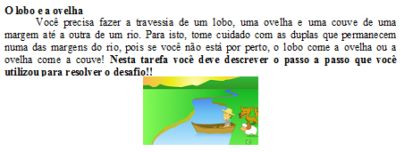 Figura 1: Problema proposto em uma das tarefas da oficina: O lobo e a ovelha.
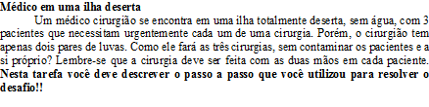
Figura 2: Problema proposto em uma das tarefas da oficina: Médico em uma ilha deserta.

Estes problemas despertam o interesse do aluno, que ao ler começavam a imaginar como poderão usar as estratégias para desvendar os segredos, alguns dos grupos usaram o desenho para encontrar a solução, uma importante ferramenta na compreensão dos problemas. Segundo Smole & Diniz:
O desenho é pensamento visual e pode adaptar-se a qualquer natureza do conhecimento seja ele científico, artístico, poético ou funcional. Desse modo assumiremos que o desenho serve de linguagem tanto para a arte quanto para a ciência. (2001,p.18)

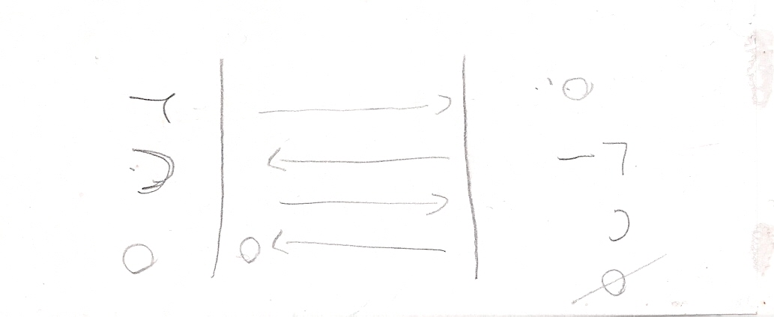
Figura 3: Representação do desenho desenvolvido na resolução do problema,O lobo e a Ovelha proposta na Figura 1

Ao desenhar como esta exposto na Figura 3, os alunos conseguiram visualizar as situações que o problema descreve, sendo capazes de refletir sobre elas e construir uma significação para as idéias matemáticas ali inseridas. Foram situações muito proveitosas, na qual houve discussão entre os alunos e análise do ponto de vista de cada um, dos desenhos e das interpretações que cada um fez contribuindo, e muito para a aprendizagem deles de forma clara e descontraída.
Estas situações proporcionam ao aluno fazer uma investigação dos dados, fazer deduções, utilizando várias habilidades: atenção, a capacidade de leitura e interpretação de informações, apresentadas em diferentes linguagens e representações, desenvolve o seu raciocínio lógico e o incentiva a resolvê-lo, pois sentem-se desafiados. Várias foram as discussões e as análises feitas nestes problemas, instigando e proporcionando ao aluno um momento de reflexão sobre a utilidade da matemática e a oportunidade de falar, escrever, de expor suas idéias uma vez que, através da comunicação podemos entender melhor a matemática.
Outras situações da Oficina como as tarefas relacionadas ao uso do Tangram Circular e o do Cubo Mágico, requereram estratégias para encaixar as peças, além de oferecerem um excelente desafio, possuíam um forte apelo lúdico, quer seja como arte, quer seja como jogo. Percebemos que os alunos se entusiasmaram e usaram varias estratégias, para descobrir os segredos da montagem, ficavam muito contentes, com a conclusão das situações.
Ao se depararem com o problema os alunos não tinham a resposta de forma imediata, mas criaram meios através de tentativas para desenvolvê-lo. Outro ponto positivo da resolução foi a capacidade interpretativa que os alunos tiveram, pois eles deveriam interpretar o problema para saber quais os elementos que ele lhe dá, como também precisa ser considerado e o que está solicitando, assim como, caminhos que poderão seguir para a resolução do mesmo.
O uso raciocínio lógico pode ser observado com maior e ênfase na tarefa que envolvia o uso de palitos de fósforos.

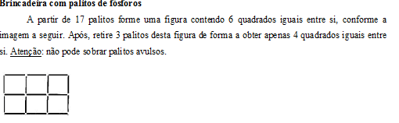
Figura 4: Problema proposto em uma das tarefas da oficina: Brincadeira com palitos de fosforos

Para encontrar a solução desejada desta situação o aluno deveria observar, analisar, verificar, testar, pois é através do raciocínio que aparece as escolhas das jogadas certas ou erradas o que faz com que o aluno elabore e reelabore hipóteses para a solução.
No que se diz respeito ao uso adequados dos dados está visível em todos os problemas propostos, mas destaco:

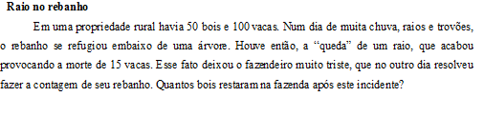
Figura 5: Problema proposto em uma das tarefas da oficina: Raio no rebanho

Os alunos deveriam ler e interpretar os dados que contêm no problema, muitos dos alunos tentavam resolver por operações de adição ou de subtração como consta na Figura 6, mas neste caso era apenas observar a questão proposta pelo problema. A ação dos alunos diante do referido problema aponta que mais do que nunca faz se necessário chamar a atenção do o aluno para a interpretação do que está posto, a ler as linhas e entre linhas, a analisar o problema, não apenas uma leitura superficial, o que pode contribuir na compreensão do problema e assim na sua resolução.
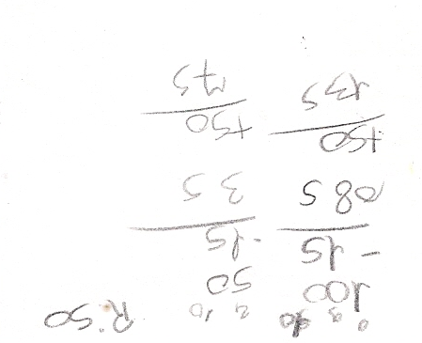
Figura 6: Cálculos desenvolvidos na resolução do problema Raio no rebanho, proposta na Figura 5

Pode-se observar que em todas as situações desenvolvidas, os alunos procuram resolver com autonomia, mostram-se, confiante em seu saber e capazes de entender e usar os procedimentos adequados a cada situação. Com as situações da oficina desenvolvidas ficou bem visível as atitudes como ouvir e respeitar os outros, perseverar na busca de uma solução e trabalhar de forma cooperativa.
Enfim, a motivação do aluno está em sua percepção de estar apropriando-se interativamente do conhecimento, a alegria de conquistar o saber gera o desejo para entender, compreender e continuar a aprender. Desse modo, sempre incentivamos a trabalharem com dedicação, ajudando os colegas e intervindo quando não entenderam, assim o conhecimento é adquirido por todos nas e a partir da exposição de ideais e na defesa de argumentações transcorridas no decorrer do processo de resolução dos problemas propostos.

Considerações finais

A Matemática está inserida no contexto da educação de crianças, jovens e adultos, pois se trata de um instrumento que estimula o aluno a pensar, raciocinar, criar estratégias e desenvolver uma série de habilidades. Por isso faz necessário mostrar para nossos alunos que a Matemática está presente em todo o universo. Dessa forma, a oficina- gincana matemática- desafios é um recurso em que se desenvolvem situações práticas, significativas e contextualizadas.
Por isso o processo de ensino da matemática, bem como de qualquer outra área do conhecimento, é necessário que professores e alunos possam interagir com espontaneidade, que estejam “sintonizados”. A resolução de situações- problema possibilita esta aproximação entre professor e aluno, torna o ensino e a compreensão de vários conteúdos matemáticos bem mais acessíveis uma vez que o aluno começa sentir-se parte no processo, ele deixa de ser um mero expectador e o fará sentir-se mais perto da matemática mesmo quando não permita toda essa aproximação.
É um processo conjunto que depende das duas partes – professor e aluno. Do professor, que deve ter clareza de sua intencionalidade, dos conceitos e metodologias eficazes, agir e intervir considerando as ações e resposta dos alunos, sejam elas adequadas ou não. Dos alunos que devem estar dispostos a aprender, pesquisar sobre o que ainda têm dificuldade e ter o professor como um orientador, que ajudará a chegar a uma solução, porém não lhe dará a resposta pronta, mas poderá possibilitar a apropriação de conceitos capazes de contribuírem na escolha dos caminhos.
Acreditamos que o ensino da matemática através da resolução de problemas é viável e torna as aulas de matemática, os conteúdos matemáticos mais próximos da realidade e mais agradáveis aos alunos, possibilitando sua compreensão e entendimento. É uma metodologia que vem sendo estudada e explorada há vários anos e que já mostrou dar bons resultados, por isso seu uso é cada vez mais freqüente, claro que os problemas vão sendo modificados, tornam-se mais adequados, a realidade que vivemos sempre no sentido de melhorar o entendimento e a assimilação dos conhecimentos.
Portanto, através da resolução de problemas é possível criar e entender situações, nas quais os alunos podem perceber a importância da matemática como base para muitas áreas do conhecimento, para muitas profissões. As situações-problema dão uma dimensão humanizadora aos conteúdos matemáticos que parecem ser extremamente distantes dos alunos e isto só traz bons resultados, por isso devem e pode se configurar como uma metodologia constante nas aulas de matemática.

REFERÊNCIAS

BICUDO, Maria Aparecida Viggiani (Org.). Pesquisa em Educação Matemática: Concepções & Perspectivas. São Paulo: UNESCO, 1990. 313p. (Seminários & Debates).

BRASIL. Ministério da Educação. Parâmetros Curriculares Nacionais: Ensino Médio. Brasília, 1999. Disponível em: <http://portal.mec.gov.br/seb/arquivos/pdf/ciencian.pdf>. Acesso em: 15 de junho de 2012

BRASIL. Secretaria de Educação Fundamental. Parâmetros curriculares nacionais : matemática /Secretaria de Educação Fundamental. – Brasília : MEC/SEF, 1997. 142p. Disponível em: http://portal.mec.gov.br/seb/arquivos/pdf/livro03.pdf. Acessado em: 10 de junho de 2012

ONUCHIC, L. R. Ensino-aprendizagem de Matemática através da Resolução de Problemas. In: BICUDO, M.A.V (org). Perspectiva em Educação Matemática: Concepções & Perspectivas. São Paulo, EDUNESP, 1999.

SMOLE, K. S.; DINIZ, M. I.. (2001) Ler, Escrever e Resolver Problemas. Porto Alegre: Artes Médicas.

Pós- Graduada em Educação Infantil UNINTER, Graduada em Pedagogia pela UNIJUI, Professora da rede Municipal de Ijuí .
Pós-Graduanda em Gestão Escolar pela FAVENI, Licenciada em Matemática pela UNIJUÍ, Professora da rede Municipal de Ijuí.

